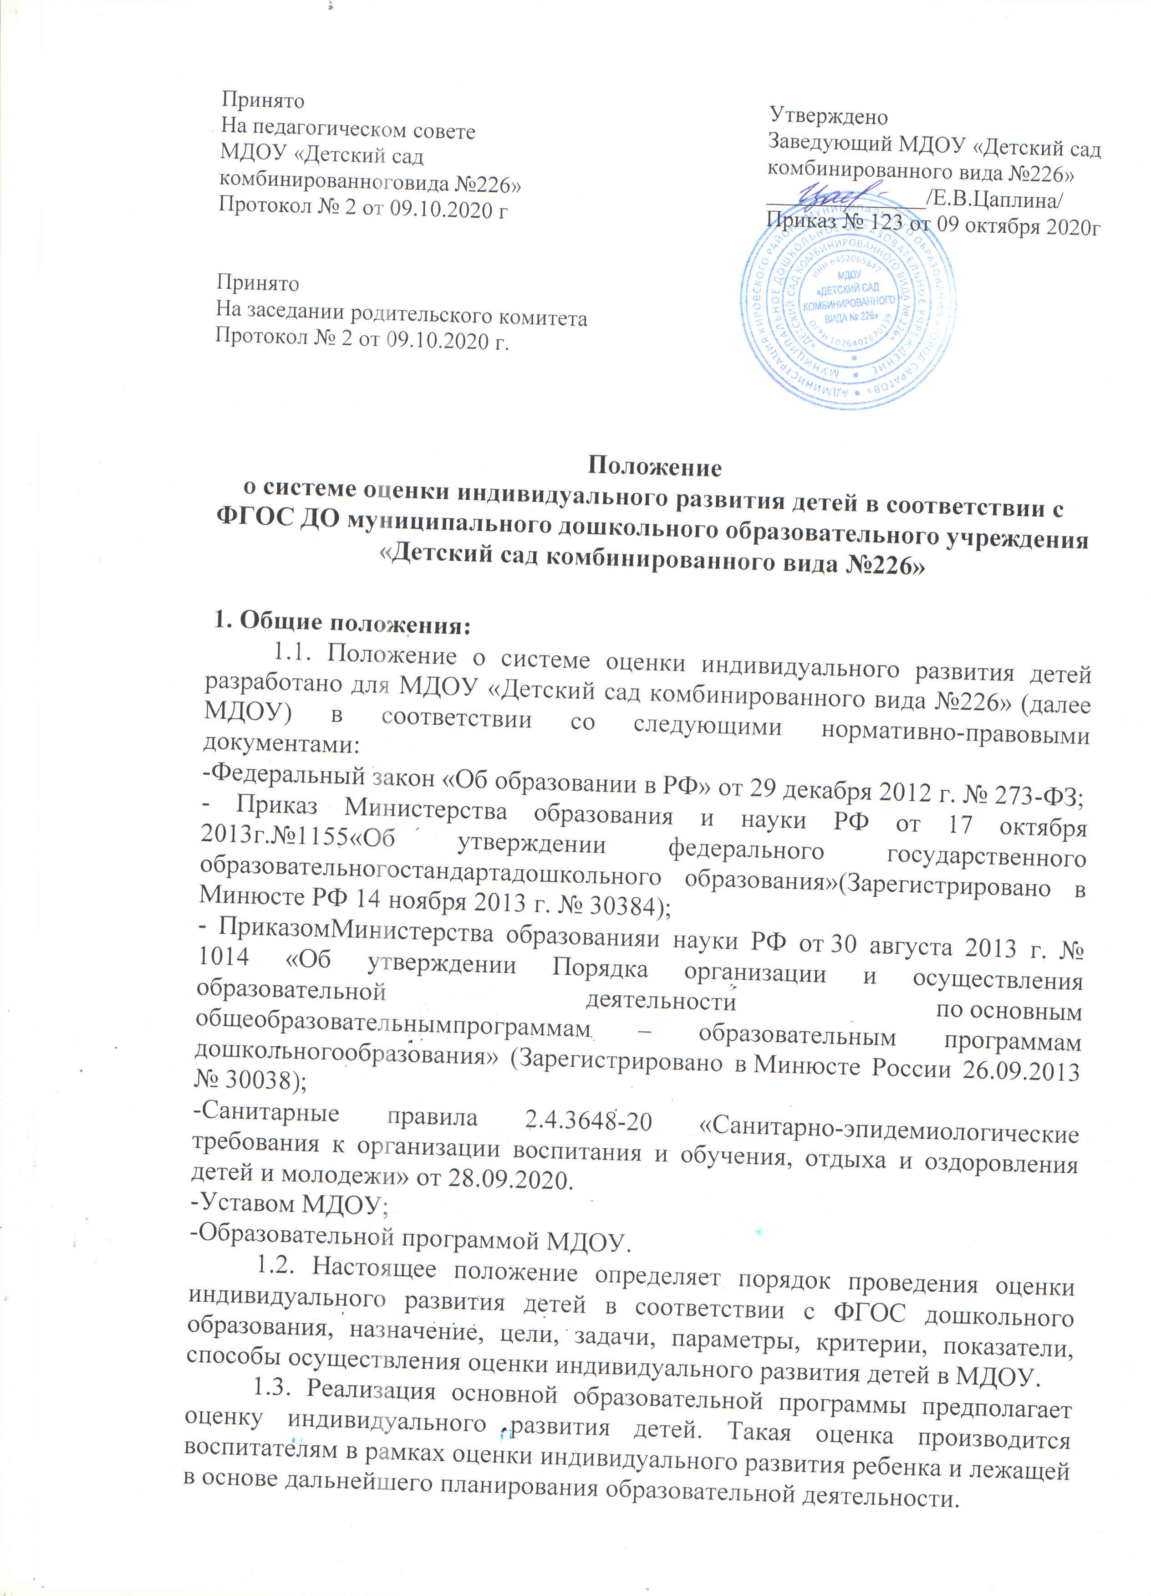

1.4. Система оценки индивидуального развития детей, представляет собой систему сбора, учета. Обработки и анализа информации об индивидуальных достижениях ребенка и результатах воспитательно - образовательного процесса в учреждении.
1.5.Оценка индивидуального развития ребенка обеспечивает эффективность реализации основной образовательной программы МДОУ по отношению к каждому воспитаннику, позволяет судить о качестве образования в МДОУ.
1.6. В условиях МДОУ оценка индивидуального развития детей осуществляется во всех возрастных группах по следующим направлениям развития и образования детей (в соответствии с ФГОС ДО):
-социально-коммуникативное развитие;
- познавательное развитие;
- речевое развитие;
- художественно-эстетическое развитие;
- физическое развитие.
1.7. Возрастные характеристики достижений ребенка на этапе
завершения уровня дошкольного образования представлены в виде целевых ориентиров дошкольного образования (в соответствии с ФГОС ДО).
1.8.Результаты индивидуального развития детей используются
исключительно для решения следующих образовательных задач:
- индивидуальной работы по воспитанию и образованию каждого ребенка;
- оптимизации работы с группой детей.
2. Основные цели, задачи и принципы системы оценки индивидуального развития ребенка.
2.1.Оценка индивидуального развития детей в соответствии с ФГОС ДО осуществляется в двух формах диагностики – педагогической и психологической. Участие ребенка в психологической и логопедической диагностике допускается только с согласия его родителей (законных представителей).
2.2. Цель педагогической диагностики: оценка эффективности педагогических действий для дальнейшего планирования образовательной деятельности с ребенком. Такая оценка проводится педагогическими работниками.
2.3. Цель психологической диагностики: выявление и изучение индивидуально- психологических особенностей детей для решения задач психологического сопровождения и проведения квалифицированной коррекции развития ребенка. Психологическая диагностика осуществляется квалифицированными специалистами (педагог-психолог).
2.4.Задачи:
- сбор информации об индивидуальном развитии воспитанников по образовательным областям;
- проведение анализа изменений в развитии воспитанников;
- индивидуализация образования (в т.ч. поддержка ребенка, построение его образовательной траектории и, в случае необходимости, профессиональная коррекция особенностей его развития);
- оптимизация работы с группой детей.
2.5. Правила проведения психологической диагностики:
- используется при необходимости: при обращении родителей (законных представителей) ребенка или по решению медико-педагогического-консилиума организации (если по каким-то направлениям
присутствуют оценки «недостаточный уровень»);
- проводится квалифицированным специалистом – педагогом-психологом;
- допускается только с согласия родителей (законных представителей) воспитанника;
- результаты используются для решения задач психологического сопровождения и проведения квалифицированной коррекции развития ребенка.
2.6. Основными принципами системы оценки индивидуального развития детей являются:
- комплексность,
- непрерывность,
- диагностичность (наличие критериев),
- уровневость,
- доступность результатов для родителей (законных представителей) воспитанников, педагогов (непосредственно работающихс ребенком), обобщенной информации для различных групп потребителей (педагогический совет МДОУ, экспертные комиссии, учредитель).
2.7. Педагогическая диагностика:
- позволяет фиксировать уровень актуального развития дошкольника и оценивать его динамику;
- учитывает зону ближайшего развития ребенка по каждому из направлений;
- позволяет рассматривать весь период развития ребенка как единый процесс без условного разделения на разные возрастные этапы,«привязанные» к паспортному возрасту, при этом учитывает возрастные закономерности развития, опираясь на оценку изменений деятельности дошкольника;
- учитывает представленные в Программе целевые ориентиры, но не использует их в качестве основания для их формального сравнения с реальными достижениями детей.
2.8.В старшем дошкольном возрасте (с 5 до 7 лет) проводится логопедическая диагностика детей квалифицированным специалистом
– учителем-логопедом и только с согласия родителей (законных представителей) детей. При необходимости (обращении родителей или педагогов, но только с согласия родителей) может проводиться ранее для своевременного выявления отклонений в развитии и проведения необходимой коррекции.

3.Объекты мониторинга.
3.1. Объектом мониторинга являются:
- физические качества детей – качества, характеризующие физическое развитие детей (сила, выносливость, ловкость и др.), а также антропометрические и физические показатели;
- личностные качества - качества, характеризующие развитие интеллектуальной сферы ребенка (формирование высших психических функций, накопление знаний и социального опыта);
- знания, умения, навыки – средства, способствующие развитию ребенка.
3.2. Предметом мониторинга являются целевые ориентиры на этапе
завершения дошкольного образования.
4. Организация проведения оценки индивидуального развития.
4.1. Оценка индивидуального развития ребенка осуществляется в
течение всего времени пребывания ребенка в МДОУ, исключая время, отведенное на сон, прогулку и питание, а фиксируется 2 раза в год – сентябрь, май.
4.2. Результаты оценки индивидуального развития ребенка заполняются воспитателями и специалистами ДОУ (музыкальным руководителем, инструктором по физической культуре, учителем-логопедом, педагогом-психологом) в единую форму и предоставляются старшему воспитателю. В конце учебного года проводится сравнительный
анализ результативности образовательного процесса и на основе анализа ставятся задачи для планирования индивидуальной образовательной деятельности с ребенком на следующий учебный год.
4.3. Распределение функций при оценке индивидуального развития
ребенка:
- старший воспитатель обеспечивает условия объективного проведения оценки индивидуального развития ребенка (минимизируя риски субъективных оценок): выбирают методики и параметры оценки результатов, консультирует педагогов, испытывающих сложности впроведении педагогической диагностики;
- специалисты МДОУ проводят педагогическую диагностику (учитель-логопед, музыкальные руководители, инструктора по физической культуре) своего направления развития личности воспитанников, педагог-психолог – психологическую диагностику при необходимости, анализируют результаты, формулируют причины успехов или неудач, намечают пути коррекции;
- воспитатели проводят оценку индивидуального развития воспитанников, анализируют результаты, формулируют причины успехов или неудач, намечают пути коррекции.
4.4. Оценка индивидуального развития осуществляется:
- при поступлении ребенка в учреждение (в течение двух месяцев)
- в начале (сентябрь) и в конце учебного года (май) – в целях определения динамики его развития;
- в случаях обращения родителей (законных представителей) ребенка.

5.Инструментарий оценки индивидуального развития ребенка.

5.1. Инструментарий для педагогической деятельности – карты наблюдений детского развития, позволяющие фиксировать индивидуальную динамику и перспективы развития каждого ребенка в ходе:
- коммуникации со сверстниками и взрослыми (как меняются способы установления и поддержания контакта, принятия совместных решений, разрешения конфликтов, лидерства и пр.);
- игровой деятельности;
- познавательной деятельности (как идет развитие детских способностей, познавательной активности);
- художественной деятельности;
- физического развития.
5.2. В работе по проведению оценки индивидуального развития воспитанников используются следующие методы:
- наблюдение (целенаправленное и систематическое изучение, сбор информации, фиксация действий и проявлений поведения);
- беседа;
- тестирование;
- анализ продуктов деятельности;
- сравнительный анализ.
5.3. Требования к собираемой информации:
- полнота,
- конкретность,
- объективность,
- своевременность.
5.4. Оценка индивидуального развития ребенка проводится по следующим уровням показателей:
- показатель «сформирован»- наблюдается в самостоятельной деятельности ребёнка, в совместной деятельности со взрослым;
- показатель в «находится в стадии формирования» - проявляется неустойчиво, чаще при создании специальных ситуаций, провоцирующих его проявление: ребёнок справляется с заданием с помощью наводящих вопросов взрослого, даёт аналогичные примеры;
- показатель «не сформирован»- не проявляетсяни в одной из ситуаций, на все предложения взрослого ребёнок не даёт положительного ответа, не в состоянии выполнить задание самостоятельно.
Оценки «сформирован» и «находится в стадии формирования» отражают состояние нормы развития и освоения Образовательной программы. Преобладание оценок «сформирован» свидетельствует об успешном развитии и освоении детьми основной образовательной программы дошкольного образования. Если по каким-то направлениям преобладают оценки «не сформирован», следует усилить индивидуальную работу с ребёнком по данному направлению с учётом выявленных проблем, а также при взаимодействии с семьёй по реализации Образовательной программы.
5.5. По результатам педагогической, психологической, логопедической диагностикисоставляется карта индивидуального развития ребенка и образовательная траектория индивидуального сопровождения ребенка.
5.6. Для проведения оценки индивидуального развития детей педагогами МДОУ подбирается комплект диагностических методик, обеспечивающих:
- возможность качественной и (или) количественной оценки;
- надежность (точность) инструментария;
- достоверность результатов исследования.
5.7. Обязательным требованием к проведению системы оценки индивидуальногоразвития является его экономичность, обеспечиваемаявключениемв диагностический комплекс только тех методов, применение которых позволяет получить необходимый объем информации и не приводит к переутомлению ребенка в ходе обследования.
6.Сроки и периодичность мониторинга.
6.1. Оценка индивидуального развития детей (мониторинг) по продолжительности не может превышать двух недель и проводится два раза в год в следующие сроки:
- в начале учебного года - первая половина сентября;
- в конце учебного года – первая половина мая.
6.2. Возможно использование отдельных методов оценки в течение года по мере необходимости с целью фиксации динамики индивидуальных траекторий развития детей.
7.Права и обязанности.
7.1. Педагогические работники имеют право выбирать методы и формы подачи информации.
7.2. Заведующий имеет право рекомендовать, по итогам оценки индивидуального развития детей, представление опыта работы сотрудника на МО МДОУ и районном методическом объединении.
7.3. Заведующий может переносить и изменять сроки оценки воспитанников.
7.4. Каждый педагогический работник, проводящий оценивание индивидуального развития детей, обязан:
- тактично относится к каждому ребенку;
- ознакомить с результатами родителей (законных представителей);
- соблюдать конфиденциальность.
7.5. Каждый педагогический работник, проводящий оценивание
индивидуального развития детей, несет ответственность за:
- качество проведения процедуры (сбор, обработка, анализ, хранение результатов);
- срыв сроков проведения мониторинга и оформления отчетной документации.
8.Документация.
8.1. По результатам мониторинга ответственными исполнителями заполняются оценочные листы индивидуального развития детей (Приложение 1), карта индивидуального развития ребенка (Приложение 2) и образовательная траектория индивидуального сопровождения ребенка (Приложение 3).
8.2. Воспитатель составляет аналитическую справку по итогам мониторинга достижения детьми планируемых результатов освоения Образовательной Программы, которая предоставляется руководителю учреждения не позднее 7 дней cмомента завершения мониторинга.
9. Срок действия положения.
9.1. Срок данного положения не ограничен. Положение действует до принятия нового.
9.2. Изменения и дополнения в положение могут вноситься на организационно-методических совещаниях и вступают в силу с момента их утверждения заведующим МДОУ.

